**新 书 推 荐**

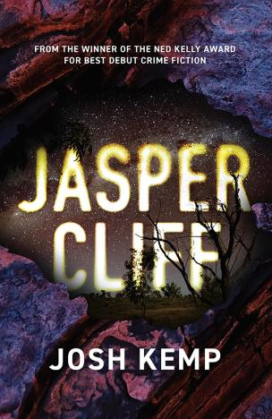

**中文书名：《碧玉崖》**

**英文书名：JASPER CLIFF**

**作 者：JOSH KEMP**

**出 版 社：Fremantle Press**

**代理公司: Fremantle /ANA/Winney**

**页 数：229 页**

**出版时间：2024 年9 月**

**代理地区：中国大陆、台湾**

**审读资料：电子稿**

**类 型：惊悚悬疑**

**内容简介：**

拉克兰在弟弟失踪后，毅然决定踏上前往偏远之地的艰难旅程，唯一的线索是弟弟最后通话提及的碧玉崖小镇。他驱车穿越无垠荒漠，不料汽车却在接近目的地时意外抛锚，将他孤身一人遗弃在这片陌生而荒凉之地。面对突如其来的困境，拉克兰不得不求助于当地的居民，从而在一间看似古老而破败的酒馆中暂避风雨。酒馆内，一群衣衫褴褛的当地人围坐，他们的眼神中透露出同样的失落与哀伤，原来每个人心中都藏着亲人离去的伤痛。

随着拉克兰对碧玉崖的了解逐渐深入，小镇的神秘面纱缓缓揭开——这里不仅风景奇异，更隐藏着不为人知的秘密。他惊讶地发现，碧玉崖似乎成了一个吞噬人迹的漩涡，许多人来了便再无音讯。镇上的居民虽看似冷漠，实则内心深受过往亲人失踪之苦，他们各自以不同的方式纪念着失去的亲人，同时也对外来者保持着警惕。拉克兰意识到，要想找到弟弟，就必须解开碧玉崖背后的谜团。

**作者简介：**

**乔希· 坎普（Josh Kemp）**是澳大利亚哥特式小说作家。他的处女作《Banjawarn》获得了 2021 年多萝西· 休伊特奖、2022 年奈德· 凯利最佳犯罪小说处女作奖和西澳大利亚州长最佳新锐作家奖。他住在西澳大利亚州西南部，但发现自己一次又一次地被吸引到该州北部的红土地上。

**感谢您的阅读！**

**请将反馈信息发至：版权负责人**

**Email**：[Rights@nurnberg.com.cn](mailto:Rights@nurnberg.com.cn)

安德鲁·纳伯格联合国际有限公司北京代表处

北京市海淀区中关村大街甲59号中国人民大学文化大厦1705室, 邮编：100872

电话：010-82504106, 传真：010-82504200

公司网址：[http://www.nurnberg.com.cn](http://www.nurnberg.com.cn/)

书目下载：<http://www.nurnberg.com.cn/booklist_zh/list.aspx>

书讯浏览：<http://www.nurnberg.com.cn/book/book.aspx>

视频推荐：<http://www.nurnberg.com.cn/video/video.aspx>

豆瓣小站：<http://site.douban.com/110577/>

新浪微博：[安德鲁纳伯格公司的微博_微博 (weibo.com)](https://weibo.com/1877653117/profile?topnav=1&wvr=6)

微信订阅号：ANABJ2002

